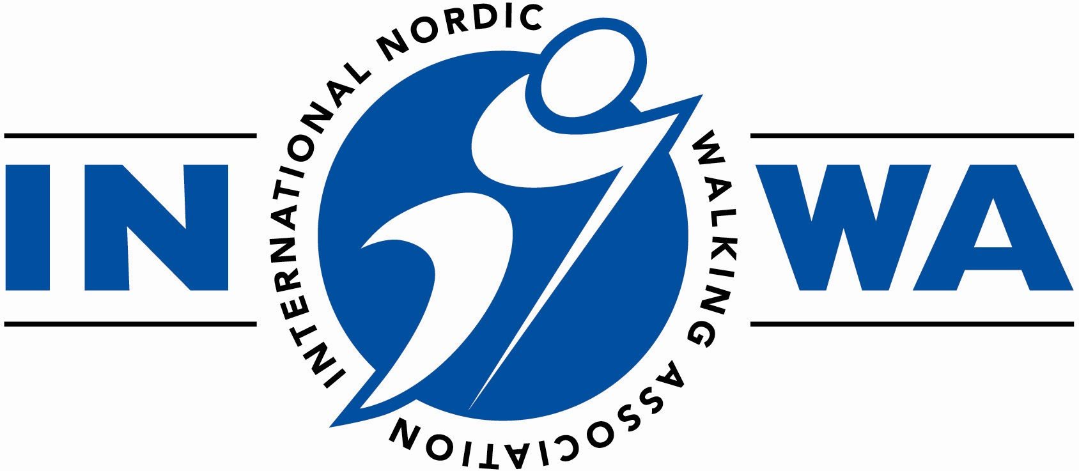


Starptautiskās Nūjošanas Asociācijas (INWA) Nūjošanas aktivitāšu vadītāju apmācības semināra pieteikuma forma
2009. gada 28. februāris- 01. marts, Rīgā

Organizācijas/ iestādes nosaukums_______________________________________

Pilsēta________________________________

Vārds, Uzvārds_________________________

Kontaktinformācija (tālrunis, e-pasts)____________________________________

Augums (cm)__________________

Organizācijas/iestādes/firmas rekvizīti rēķina nepieciešamības gadījumā:
Adrese____________________________________________________
Reģistrācijas numurs_________________________________________
Bankas nosaukums___________________________________________
Konta numurs_______________________________________________
Kods______________________________________________________

Dalība seminārā jāapmaksā un pieteikums jānosūta pa e-pastu: ltsa@riga.lv vai faksu: 67212407
līdz š.g. 16. februārim.

Latvijas Tautas Sporta Asociācija
R.n. 40008022133
Vaļņu iela 32, Rīga LV 1050
Latvijas Hipotēku un Zemes banka
Konta No LV98LHZB1000015193001
Kods LHZBLV 22

LTSA, Vaļņu ielā 32, Rīgā
T.: 67226215, 29659000
www.sportsvisiem.lv

